音の正体
月 日（ ）
組 番

音とは
● 音を発生している物体は( )している。
● 音を発生している物体を( )という。

音の大きさと高さ
 | 弦のはじき方 |  | 弦の長さ |  | 弦の張り方
 | 強い | 弱い | 長い | 短い | 強い | 弱い
音の大きさ
音の高さ

弦の様子

( )：中心からの振動の幅のこと
( )：1秒間に振動する回数【単位：( )】

オシロスコープでの様子
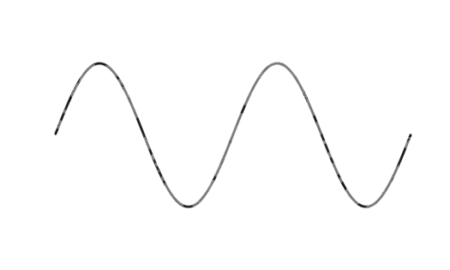
大きい音 小さい音

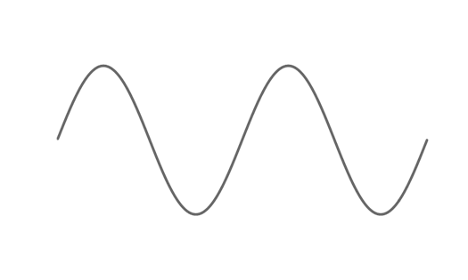
基準の音

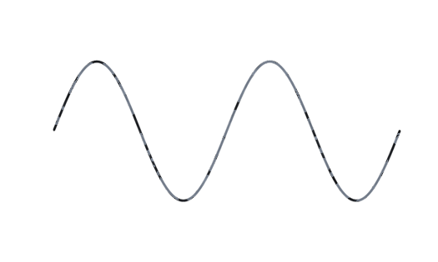
高い音 低い音

- まとめ

- 音の高さは( )と関係する。
- 音の大きさは( )と関係する。

